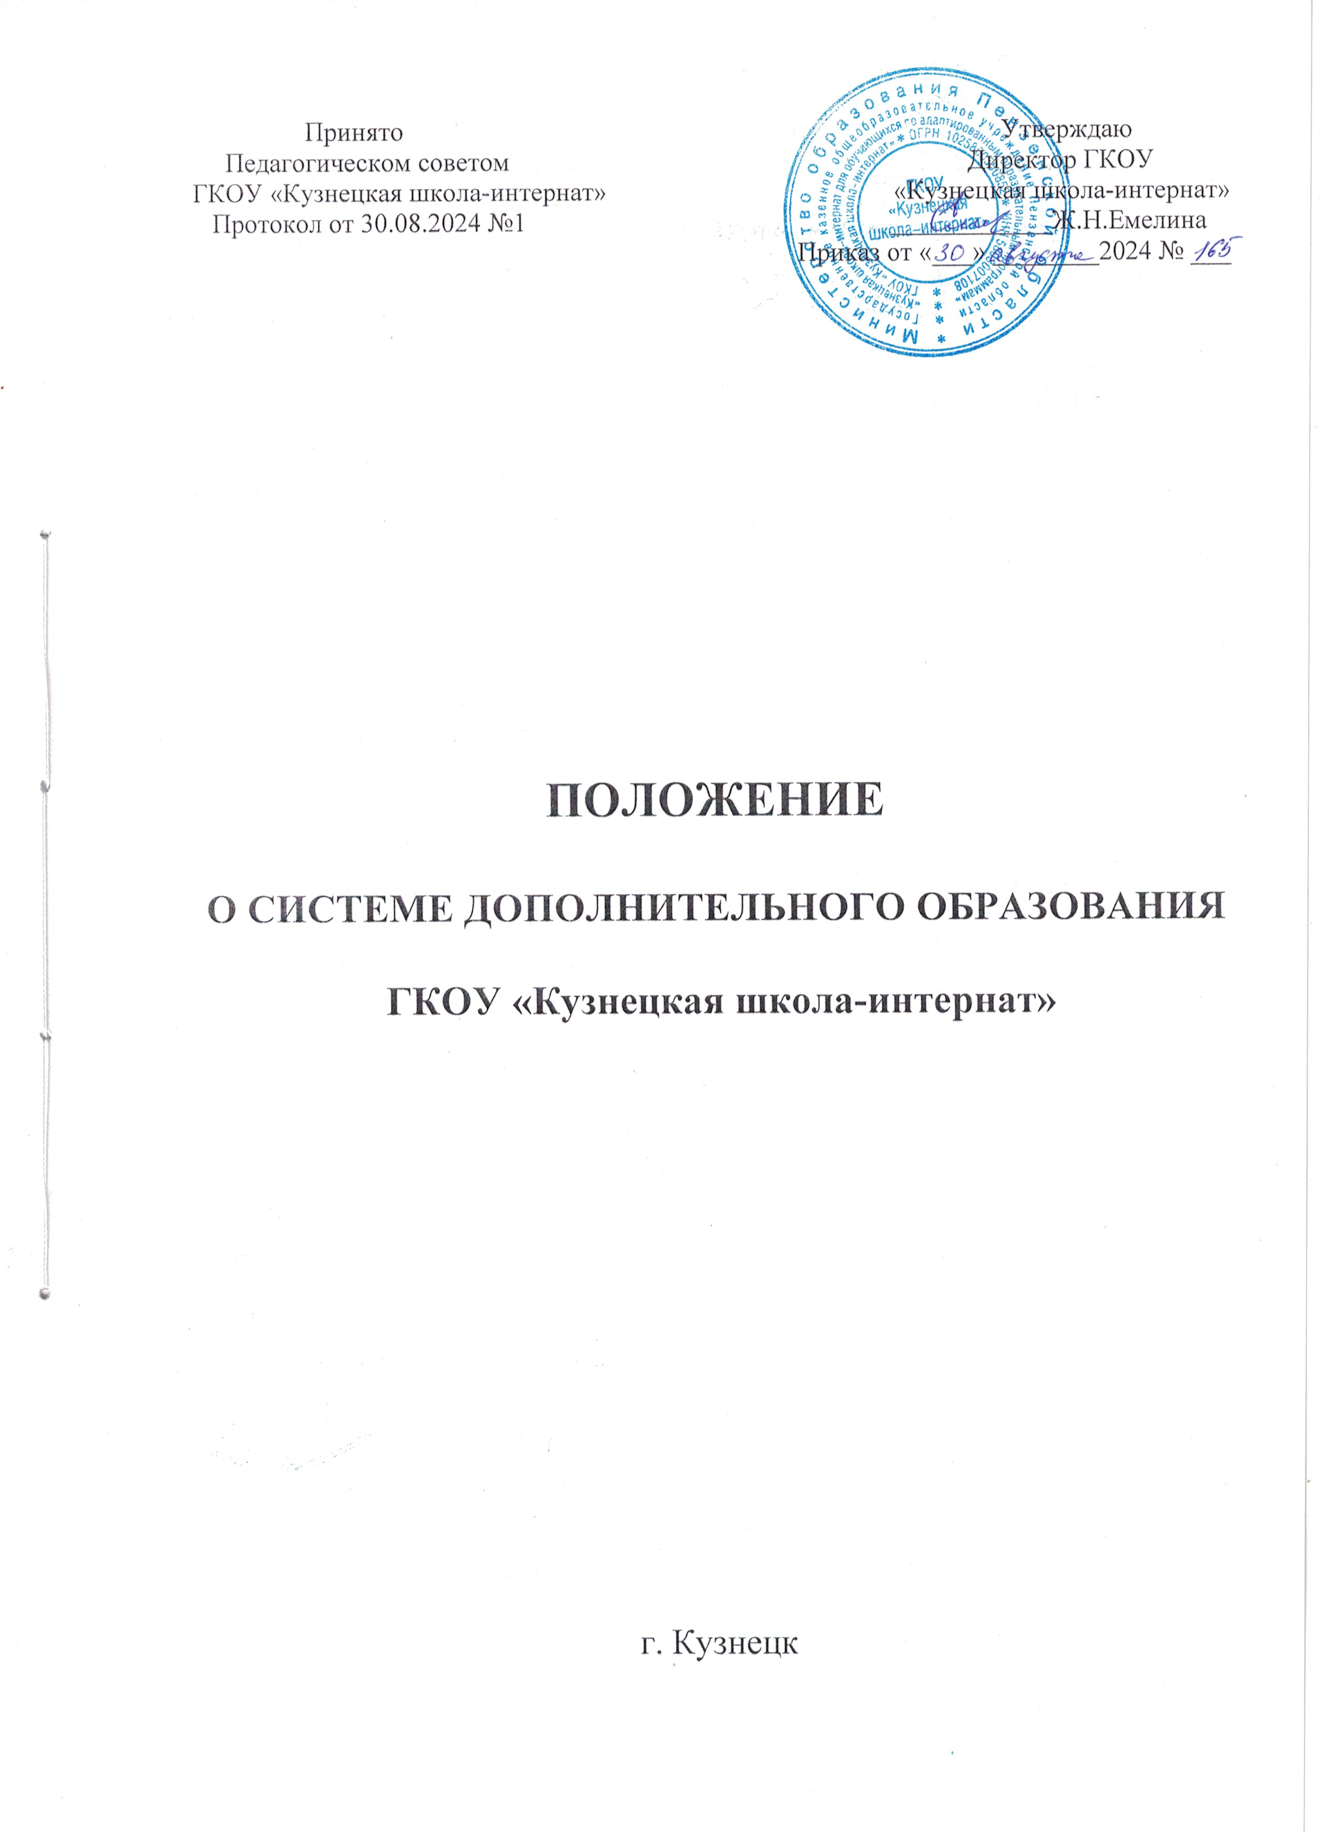

1. Общие положения.
1.1. Настоящее Положение составлено в соответствии с Федеральным Законом «Об образовании в Российской Федерации» от 29.12.2012 № 273-ФЗ, Уставом ГКОУ «Кузнецкая школа – интернат» (далее – ОО).
1.2. Дополнительное образование (ДО) детей создается в целях формирования единого образовательного пространства общеобразовательной Школы-интерната, для повышения качества образования и реализации процесса становления личности в разнообразных развивающих средах.
1.3. Дополнительное образование предназначено для педагогически целесообразной занятости детей в возрасте от 6,5 до 18 лет в их свободное (внеурочное) время.
1.4. Работа дополнительного образования организуется на принципах природосообразности, гуманизма, демократии, творческого развития личности, свободного выбора каждым ребенком вида и объема деятельности, дифференциации образования с учетом реальных возможностей каждого обучающегося.
1.5. Руководителем дополнительного образования является заместитель директора по учебно-воспитательной работе, который организует работу и несет ответственность за ее результаты.
1.6. Содержание дополнительного образования определяется образовательными программами, в том числе адаптированными.
1.7. Прием обучающихся в объединения дополнительного образования осуществляется на основе свободного выбора детьми образовательной области и образовательных программ. При приеме в спортивные, хореографические объединения необходимо медицинское заключение о состоянии здоровья ребенка.
1.8. Структура дополнительного образования определяется целями и задачами ОО, количеством и направленностью реализуемых дополнительных образовательных программ и включает следующие компоненты:
-кружки;
- спортивные секции.

2. Задачи дополнительного образования детей
2.1. Дополнительное образование направлено на решение следующих задач:
- создание условий для наиболее полного удовлетворения потребностей и интересов детей, укрепления их здоровья;
- личностно-нравственное развитие и профессиональное самоопределение обучающихся;
- обеспечение социальной защиты, поддержки, реабилитации и адаптации детей к жизни в обществе;
- формирование общей культуры школьников;
- воспитание у детей гражданственности, уважения к правам и свободам человека, любви к Родине, природе, семье.

3. Содержание образовательного процесса в объединениях

дополнительного образования детей.
3.1. Работа дополнительного образования осуществляется на основе годовых планов, образовательных программ и учебно-тематических планов, утвержденных директором ОО.
3.2. В дополнительном образовании реализуются программы дополнительного образования детей по различным направлениям:
- художественной
- физкультурно-спортивной
3.3. Содержание рабочей программы, формы и методы ее реализации, численный и возрастной состав объединения определяются педагогом самостоятельно, исходя из образовательно-воспитательных задач, психолого-педагогической целесообразности, санитарно-гигиенических норм, материально-технических условий, что отражается в пояснительной записке программы.

4. Организация образовательного процесса.
4.1. Расписание занятий в объединениях дополнительного образования детей составляется с учетом того, что они являются дополнительной нагрузкой к обязательной учебной работе детей и подростков в ОО.
4.2. Расписание составляется в начале учебного года заместителем директора по УВР по представлению педагогических работников с учетом установления наиболее благоприятного режима труда и отдыха обучающихся. Расписание утверждается директором ОО.
4.3. В соответствии с рабочей программой педагог может использовать различные формы образовательно-воспитательной деятельности.
4.4. Деятельность обучающихся осуществляется как в одновозрастных, так и в разновозрастных объединениях по интересам. В работе объединения могут принимать участие родители (законные представители) без включения в списочный состав и по согласованию с педагогом.
4.5. Каждый обучающийся имеет право заниматься в объединениях разной направленности, а также изменять направление обучения.

